
16.10.2023
СЭД-2023-299-01-01-05.С-801
О внесении изменения в проект межевания территории кадастрового квартала 59:32:1020001 с. Ляды Сылвенского сельского поселения Пермского муниципального района Пермского края, утвержденный постановлением администрации Пермского муниципального района от 30 сентября 2021 г.
№ СЭД-2021-299-01-01-05.С-517

В соответствии с частью 12 статьи 43 Градостроительного кодекса Российской Федерации, пунктом 26 части 1 статьи 16 Федерального закона от 06 октября 2003 г. № 131-ФЗ «Об общих принципах организации местного самоуправления в Российской Федерации», пунктом 29 части 1 статьи 5, пунктом 6 части 2 статьи 30 Устава Пермского муниципального округа Пермского края
администрация Пермского муниципального округа Пермского края ПОСТАНОВЛЯЕТ:
1. Внести в проект межевания территории кадастрового квартала 59:32:1020001 с. Ляды Сылвенского сельского поселения Пермского муниципального района Пермского края, утвержденный постановлением администрации Пермского муниципального района от 30 сентября 2021 г. № СЭД-2021-299-01-01-05.С-517 (в редакции постановления администрации Пермского муниципального района от 15 ноября 2021 г. № СЭД-2021-299-01-01-05.С-600), изменения согласно приложению к настоящему постановлению.
2. Настоящее постановление опубликовать в бюллетене муниципального образования «Пермский муниципальный округ» и разместить на сайте Пермского муниципального округа в информационно-телекоммуникационной сети Интернет (www.permokrug.ru).
3. Настоящее постановление вступает в силу со дня его официального опубликования.
Глава муниципального округа В.Ю. Цветов

Приложение
к постановлению
администрации Пермского муниципального округа
Пермского края
от 16.10.2023 № СЭД-2023-299-01-01-05.С-801

ИЗМЕНЕНИЯ
в проект межевания территории кадастрового квартала 59:32:1020001
с. Ляды Сылвенского сельского поселения Пермского муниципального района Пермского края, утвержденный постановлением администрации Пермского муниципального района от 30 сентября 2021 г.
№ СЭД-2021-299-01-01-05.С-517

- В проекте межевания территории. Основная часть:
  - В разделе 2 Тома 1:
    - абзац:
«Провести образование земельного участка путем перераспределения земельного участка с кадастровым номером 59:32:1020001:3394 и земель, находящихся в муниципальной собственности с разрешенным видом использования «Земельные участки (территории) общего пользования» после внесения изменений в Правила землепользования и застройки (с обозначением на чертеже :ЗУ3394/1).»
исключить.
    - абзац:
«Провести образование земельного участка путем перераспределения земельного участка с кадастровым номером 59:32:1020001:144 и земель, находящихся в муниципальной собственности с разрешенным видом использования «Общественное управление» после внесения изменений в Правила землепользования и застройки (с обозначением на чертеже :ЗУ144/1).»
исключить.
    - добавить абзац:
«Провести образование земельного участка с условным обозначением :ЗУ351 из земель, находящихся в муниципальной собственности с разрешенным видом использования «Магазины».»
    - добавить абзац:
«Провести образование земельного участка с условным обозначением :ЗУ352 из земель, находящихся в муниципальной собственности с разрешенным видом использования «Ведение огородничества».»
    - добавить абзац:
«Провести образование земельного участка путем перераспределения земельного участка с кадастровым номером 59:32:1020001:2061 и земель, находящихся в муниципальной собственности с разрешенным видом использования «Для ведения личного подсобного хозяйства (приусадебный земельный участок)» (с обозначением на чертеже :ЗУ2061/1)»
    - добавить абзац:
«Провести образование земельного участка с условным обозначением :ЗУ353 из земель, находящихся в муниципальной собственности с разрешенным видом использования «Для индивидуального жилищного строительства».»
    - абзац:
«Провести образование земельного участка с условным обозначением :ЗУ310 (ул. 9-я Карьерная) из земель, находящихся в муниципальной собственности с разрешенным видом использования «земельные участки (территории) общего пользования».»
исключить.
    - добавить абзац:
«Провести образование земельных участков путем перераспределения земельных участков с кадастровыми номерами 59:32:1020001:3489 с разрешенным видом использования «Для садоводства» и 59:32:1020001:3529 с разрешенным видом использования «Земельные участки (территории) общего пользования» после внесения изменений в Правила землепользования и застройки (с обозначением на чертеже :ЗУ3489/1 и :ЗУ3529/1).»
    - абзац:
«Провести исправление реестровой ошибки земельного участка с кадастровым номером 59:32:1020001:3134.»
изложить в следующей редакции:
«Провести исправление реестровой ошибки земельного участка с кадастровым номером 59:32:1020001:3134. Вторым этапом провести образование земельного участка путем перераспределения земельного участка с кадастровым номером 59:32:1020001:3134 и земель, находящихся в муниципальной собственности с разрешенным видом использования «Для ведения личного подсобного хозяйства (приусадебный земельный участок)» (с обозначением на чертеже :ЗУ3134/1).»
    - абзац:
«Провести образование земельного участка из земель, находящихся в муниципальной собственности с разрешенным видом использования «Ведение огородничества» (с обозначением на чертеже :ЗУ243).»
исключить.
    - абзац:
«Провести исправление реестровой ошибки земельного участка с кадастровым номером 59:32:1020001:8.»
изложить в следующей редакции:
«Провести исправление реестровой ошибки земельного участка с кадастровым номером 59:32:1020001:8. Вторым этапом провести образование земельного участка путем перераспределения земельного участка с кадастровым номером 59:32:1020001:8 и земель, находящихся в муниципальной собственности с разрешенным видом использования «Для садоводства» (с обозначением на чертеже :ЗУ8/1).»
  - В разделе 3 Тома 1:
    - позицию:
Кадастровый номер/ условный номер | Адрес | Площадь по ЕГРН, кв.м. | Площадь по проекту,  кв.м | Вид разрешённого использования | Вид права | Ограничение | Примечание
1 | 2 | 3 | 4 | 5 | 6 | 7 | 8
59:32:1020001:ЗУ3394/1 | Пермский край, Пермский район, с/п Сылвенское, с Ляды, ул Строительная | - | 1104 | Земельные участки (территории) общего пользования | - | - | Образование  земельного участка путем  перераспределения  земельного участка с  кадастровым номером  59:32:1020001:3394 и  земель, находящихся в  муниципальной  собственности (после внесения изменений в ПЗЗ)
исключить.
    - позицию:
Кадастровый номер/ условный номер | Адрес | Площадь по ЕГРН, кв.м. | Площадь по проекту,  кв.м | Вид разрешённого использования | Вид права | Ограничение | Примечание
1 | 2 | 3 | 4 | 5 | 6 | 7 | 8
59:32:1020001:144/1 | Пермский край, Пермский район | - | 1605 | Общественное управление | - | - | Образование земельного участка  путем  перераспределения  земельного участка с  кадастровым номером  59:32:1020001:144 и  земель, находящихся в  муниципальной  собственности (после внесения изменений в ПЗЗ)
исключить.
    - добавить позицию:
Кадастровый номер/ условный номер | Адрес | Площадь по ЕГРН, кв.м. | Площадь по проекту,  кв.м | Вид разрешённого использования | Вид права | Ограничение | Примечание
1 | 2 | 3 | 4 | 5 | 6 | 7 | 8
59:32:1020001:ЗУ351 | Пермский край, Пермский район, с Ляды | - | 649 | Магазины | - | - | Земельный участок образован из земель, находящихся в муниципальной собственности
    - добавить позицию:
Кадастровый номер/ условный номер | Адрес | Площадь по ЕГРН, кв.м. | Площадь по проекту,  кв.м | Вид разрешённого использования | Вид права | Ограничение | Примечание
1 | 2 | 3 | 4 | 5 | 6 | 7 | 8
59:32:1020001:ЗУ352 | Пермский край, Пермский район, с Ляды | - | 341 | Ведение огородничества | - | - | Земельный участок образован из земель, находящихся в муниципальной собственности
    - позицию:
Кадастровый номер/ условный номер | Адрес | Площадь по ЕГРН, кв.м. | Площадь по проекту,  кв.м | Вид разрешённого использования | Вид права | Ограничение | Примечание
1 | 2 | 3 | 4 | 5 | 6 | 7 | 8
59:32:1020001:ЗУ22/1 | Пермский край, Пермский район, Сылвенское с/п, с. Ляды | - | 2016 | Для ведения личного подсобного хозяйства (приусадебный земельный  участок) | - | - | Образование  земельного участка путем  перераспределения  земельного участка с  кадастровым номером  59:32:1020001:22 и  земель, находящихся в  муниципальной  собственности (после внесения изменений в ПЗЗ)
изложить в следующей редакции:
Кадастровый номер/ условный номер | Адрес | Площадь по ЕГРН, кв.м. | Площадь по проекту,  кв.м | Вид разрешённого использования | Вид права | Ограничение | Примечание
1 | 2 | 3 | 4 | 5 | 6 | 7 | 8
59:32:1020001:ЗУ22/1 | Пермский край, Пермский район, Сылвенское с/п, с. Ляды | - | 1998 | Для ведения личного подсобного хозяйства (приусадебный земельный  участок) | - | - | Образование  земельного участка путем  перераспределения  земельного участка с  кадастровым номером  59:32:1020001:22 и  земель, находящихся в  муниципальной  собственности (после внесения изменений в ПЗЗ)
    - позицию:
Кадастровый номер/ условный номер | Адрес | Площадь по ЕГРН, кв.м. | Площадь по проекту,  кв.м | Вид разрешённого использования | Вид права | Ограничение | Примечание
1 | 2 | 3 | 4 | 5 | 6 | 7 | 8
59:32:1020001:ЗУ1302/1 | Пермский край, Пермский район, Сылвенское с/п, с. Ляды | - | 1118 | Для ведения личного подсобного хозяйства | - | - | Образование  земельного участка путем  перераспределения  земельного участка с  кадастровым номером  59:32:1020001:1302 и  земель, находящихся в  муниципальной  собственности
изложить в следующей редакции:
Кадастровый номер/ условный номер | Адрес | Площадь по ЕГРН, кв.м. | Площадь по проекту,  кв.м | Вид разрешённого использования | Вид права | Ограничение | Примечание
1 | 2 | 3 | 4 | 5 | 6 | 7 | 8
59:32:1020001:ЗУ1302/1 | Пермский край, Пермский район, Сылвенское с/п, с. Ляды | - | 1072 | Для ведения личного подсобного хозяйства | - | - | Образование  земельного участка путем  перераспределения  земельного участка с  кадастровым номером  59:32:1020001:1302 и  земель, находящихся в  муниципальной  собственности
    - добавить позицию:
Кадастровый номер/ условный номер | Адрес | Площадь по ЕГРН, кв.м. | Площадь по проекту,  кв.м | Вид разрешённого использования | Вид права | Ограничение | Примечание
1 | 2 | 3 | 4 | 5 | 6 | 7 | 8
59:32:1020001:ЗУ2061/1 | Пермский край, Пермский район, с Ляды, ул Семеновская, д 11 | - | 709 | Для ведения личного подсобного хозяйства | - | - | Образование  земельного участка путем  перераспределения  земельного участка с  кадастровым номером  59:32:1020001:2061 и  земель, находящихся в  муниципальной  собственности
    - добавить позицию:
Кадастровый номер/ условный номер | Адрес | Площадь по ЕГРН, кв.м. | Площадь по проекту,  кв.м | Вид разрешённого использования | Вид права | Ограничение | Примечание
1 | 2 | 3 | 4 | 5 | 6 | 7 | 8
59:32:1020001:ЗУ353 | Пермский край, Пермский округ, с Ляды | - | 425 | Для индивидуального жилищного строительства | - | - | Земельный участок образован из земель, находящихся в муниципальной собственности
    - позицию:
Кадастровый номер/ условный номер | Адрес | Площадь по ЕГРН, кв.м. | Площадь по проекту,  кв.м | Вид разрешённого использования | Вид права | Ограничение | Примечание
1 | 2 | 3 | 4 | 5 | 6 | 7 | 8
59:32:1020001:2939 | 614502, Пермский край, Пермский район, с Ляды, ул Мира, д 1, кв 2 | 425 +/-5 | - | Под индивидуальное жилищное строительство | Отсутствуют | Отсутствуют | Статус земельного участка- временный.
исключить.
    - позицию:
Кадастровый номер/ условный номер | Адрес | Площадь по ЕГРН, кв.м. | Площадь по проекту,  кв.м | Вид разрешённого использования | Вид права | Ограничение | Примечание
1 | 2 | 3 | 4 | 5 | 6 | 7 | 8
59:32:1020001:ЗУ310 | Пермский край, Пермский район, с Ляды, ул. 9-я Карьерная | - | 11713 | Земельные участки (территории) общего пользования | - | - | Земельный участок образован из земель, находящихся в муниципальной собственности
исключить.
    - добавить позиции:
Кадастровый номер/ условный номер | Адрес | Площадь по ЕГРН, кв.м. | Площадь по проекту,  кв.м | Вид разрешённого использования | Вид права | Ограничение | Примечание
1 | 2 | 3 | 4 | 5 | 6 | 7 | 8
59:32:1020001:ЗУ3489/1 | Пермский край, Пермский округ, с Ляды | - | 915 | Для индивидуального жилищного строительства | - | - | Образование  земельных участков путем  перераспределения  земельных участков с  кадастровыми номерами  59:32:1020001:3489, 59:32:1020001:3529
59:32:1020001:ЗУ3529/1 | Пермский край, Пермский округ, с Ляды | - | 11662 | Земельные участки (территории) общего пользования | - | -
    - добавить позицию:
Кадастровый номер/ условный номер | Адрес | Площадь по ЕГРН, кв.м. | Площадь по проекту,  кв.м | Вид разрешённого использования | Вид права | Ограничение | Примечание
1 | 2 | 3 | 4 | 5 | 6 | 7 | 8
59:32:1020001:ЗУ3134/1 | Пермский край, Пермский округ, с Ляды | - | 528 | Для ведения личного подсобного хозяйства (приусадебный земельный участок) | - | - | Образование  земельного участка путем  перераспределения  земельного участка с  кадастровым номером  59:32:1020001:3134 и  земель, находящихся в  муниципальной  собственности
    - позицию:
Кадастровый номер/ условный номер | Адрес | Площадь по ЕГРН, кв.м. | Площадь по проекту,  кв.м | Вид разрешённого использования | Вид права | Ограничение | Примечание
1 | 2 | 3 | 4 | 5 | 6 | 7 | 8
59:32:1020001:ЗУ323 | Пермский край, Пермский район, Сылвенское с/п, с. Ляды | - | 299 | Растениеводство | - | - | Земельный участок образован из земель, находящихся в муниципальной собственности (после внесения изменений в ПЗЗ)
изложить в следующей редакции:
Кадастровый номер/ условный номер | Адрес | Площадь по ЕГРН, кв.м. | Площадь по проекту,  кв.м | Вид разрешённого использования | Вид права | Ограничение | Примечание
1 | 2 | 3 | 4 | 5 | 6 | 7 | 8
59:32:1020001:ЗУ323 | Пермский край, Пермский район, Сылвенское с/п, с. Ляды | - | 120 | Благоустройство территории | - | - | Земельный участок образован из земель, находящихся в муниципальной собственности (после внесения изменений в ПЗЗ)
    - позицию:
Кадастровый номер/ условный номер | Адрес | Площадь по ЕГРН, кв.м. | Площадь по проекту,  кв.м | Вид разрешённого использования | Вид права | Ограничение | Примечание
1 | 2 | 3 | 4 | 5 | 6 | 7 | 8
59:32:1020001:ЗУ243 | Пермский край, Пермский район, Сылвенское с/п, с. Ляды | - | 148 | Ведение огородничества | - | - | Земельный участок образован из земель, находящихся в муниципальной собственности
исключить.
    - добавить позицию:
Кадастровый номер/ условный номер | Адрес | Площадь по ЕГРН, кв.м. | Площадь по проекту,  кв.м | Вид разрешённого использования | Вид права | Ограничение | Примечание
1 | 2 | 3 | 4 | 5 | 6 | 7 | 8
59:32:1020001:ЗУ8/1 | Пермский край, Пермский округ, с Ляды | - | 851 | Для садоводства | - | - | Образование  земельного участка путем  перераспределения  земельного участка с  кадастровым номером  59:32:1020001:8 и  земель, находящихся в  муниципальной  собственности

  - В разделе 3 Тома 1:
    - «Фрагмент чертежа межевания территории 1 этап»:

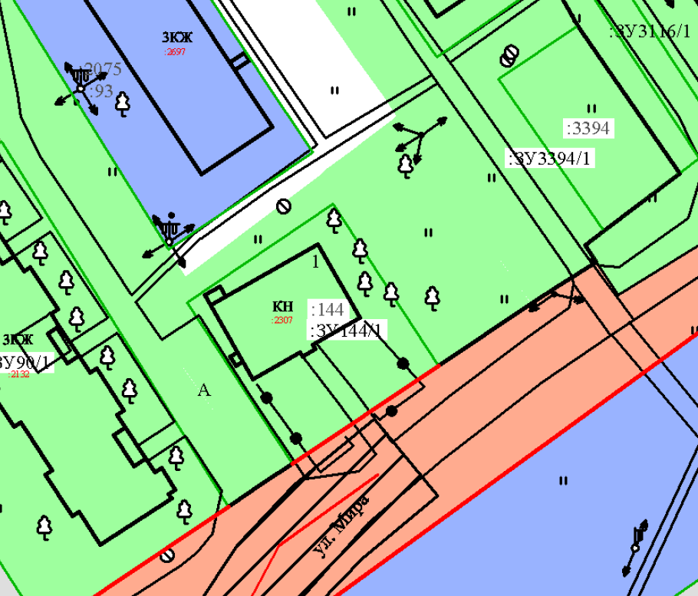

изложить в следующей редакции:
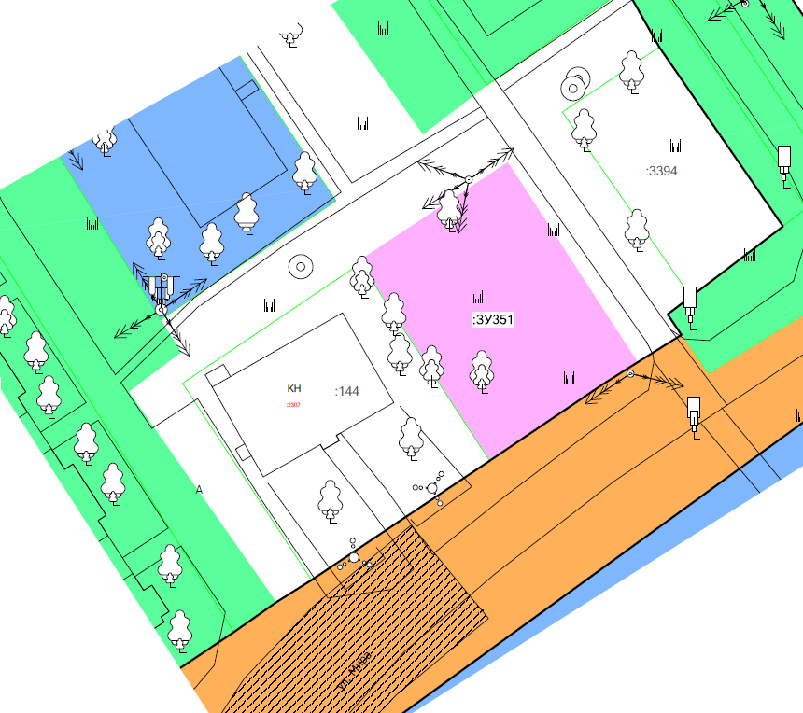
    - «Фрагмент чертежа межевания территории 1 этап»:

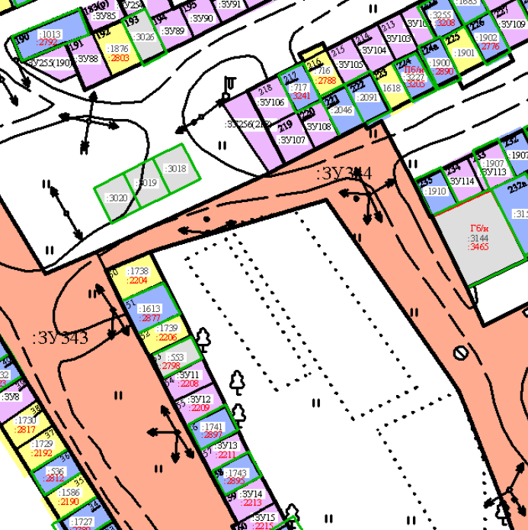

изложить в следующей редакции:
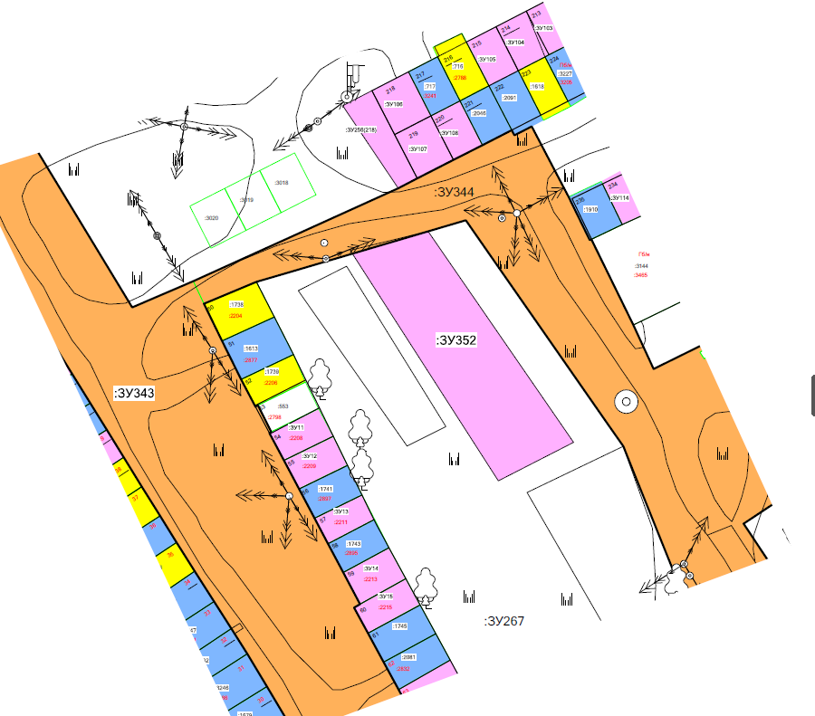
    - «Фрагмент чертежа межевания территории 1 этап»:

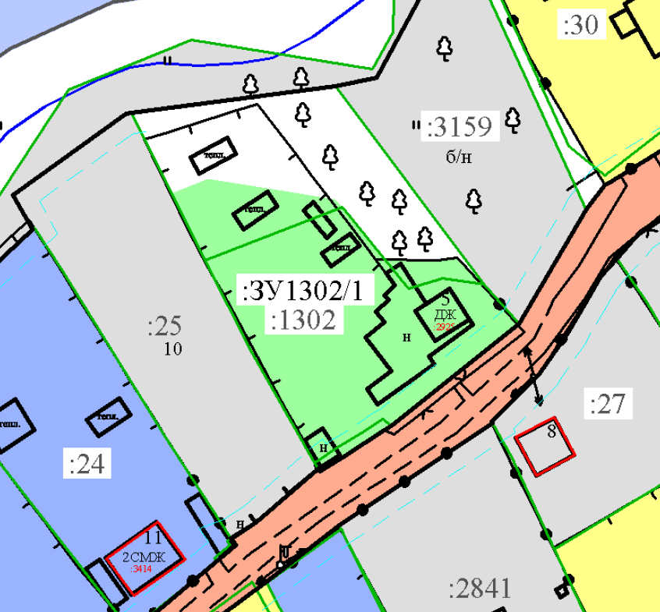

изложить в следующей редакции:
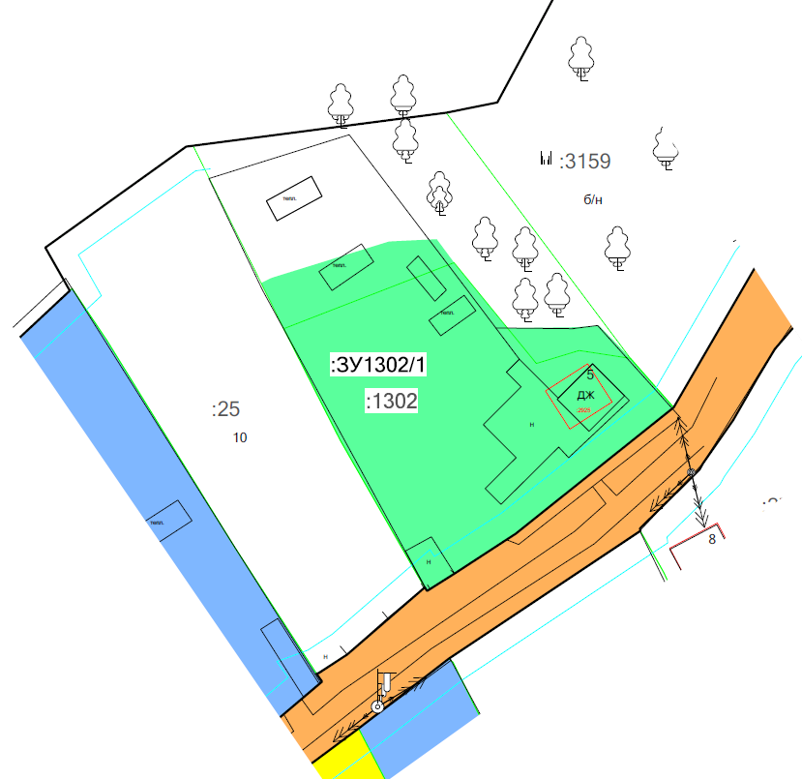
    - «Фрагмент чертежа межевания территории 1 этап»:

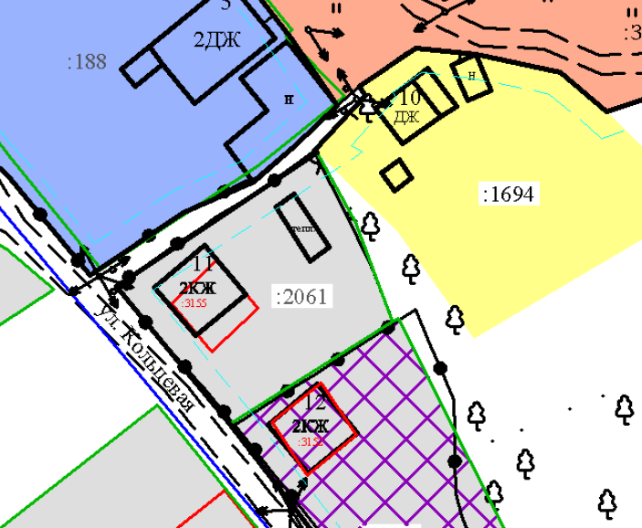

изложить в следующей редакции:
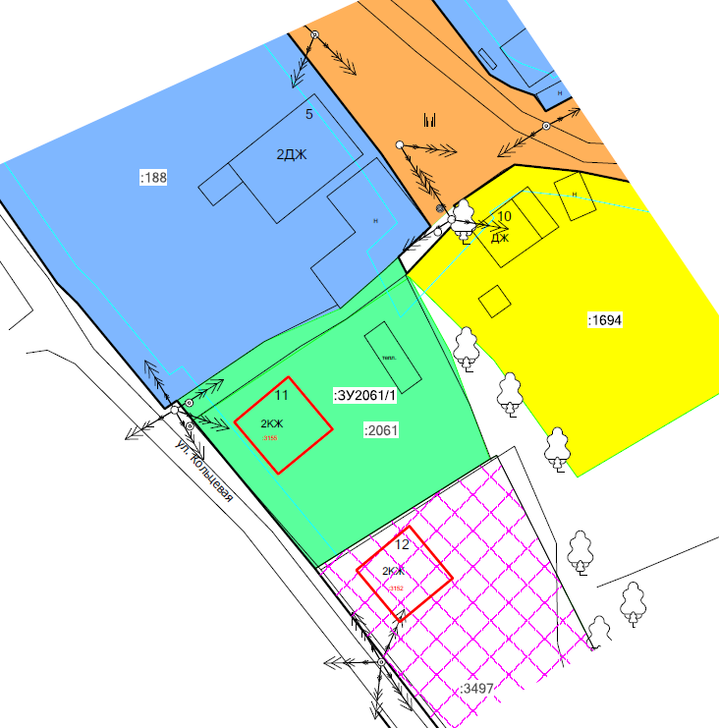
    - «Фрагмент чертежа межевания территории 1 этап»:

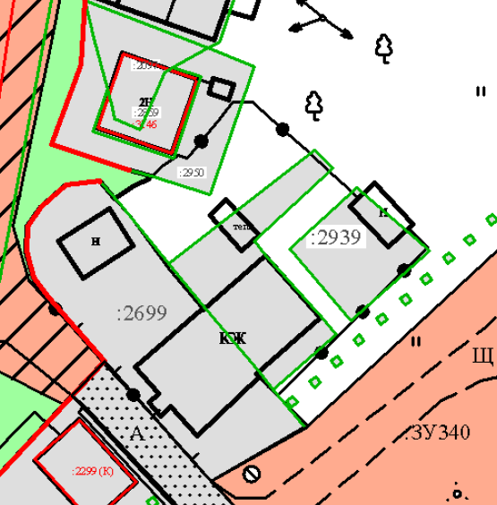

изложить в следующей редакции:
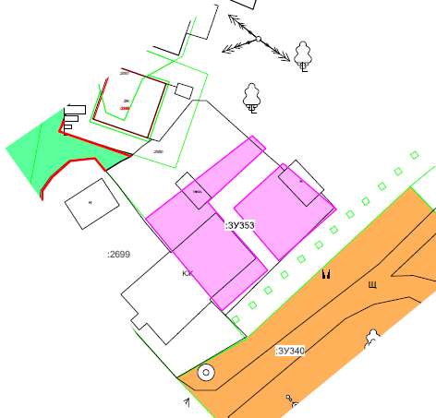
    - «Фрагмент чертежа межевания территории 1 этап»:

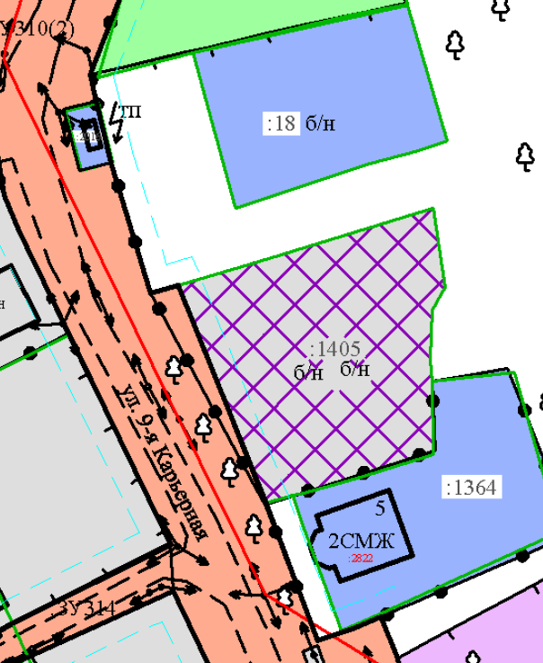

изложить в следующей редакции:
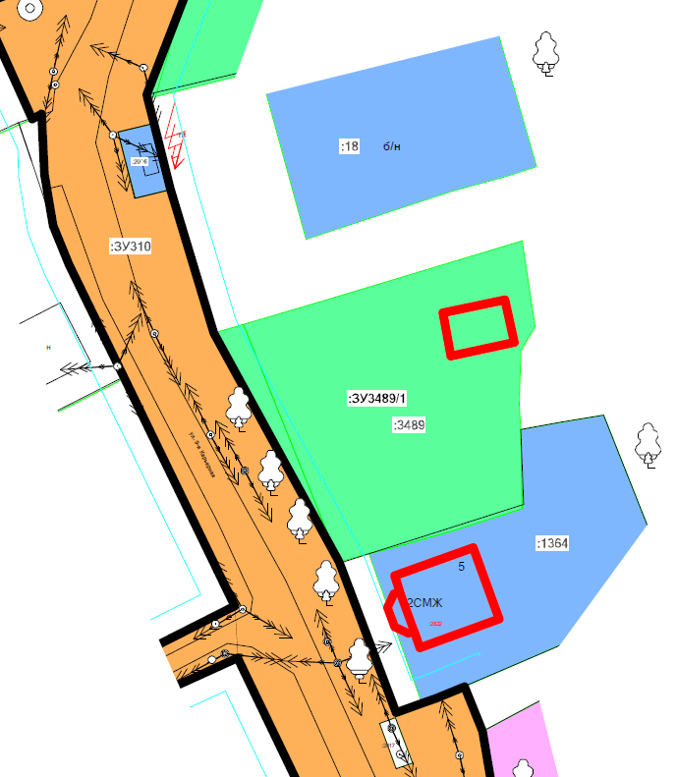
    - «Фрагмент чертежа межевания территории 1 этап»:

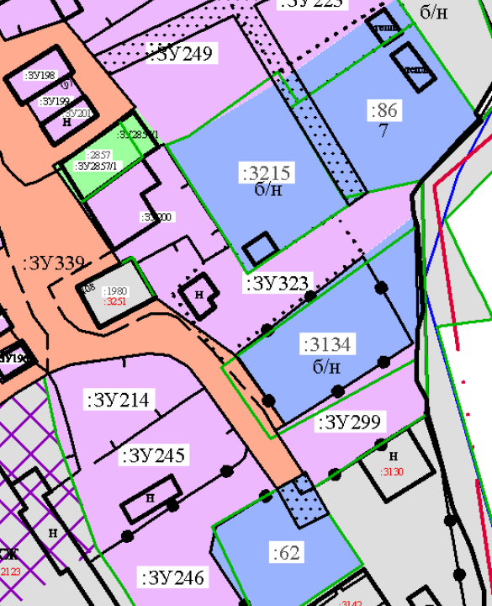

изложить в следующей редакции:
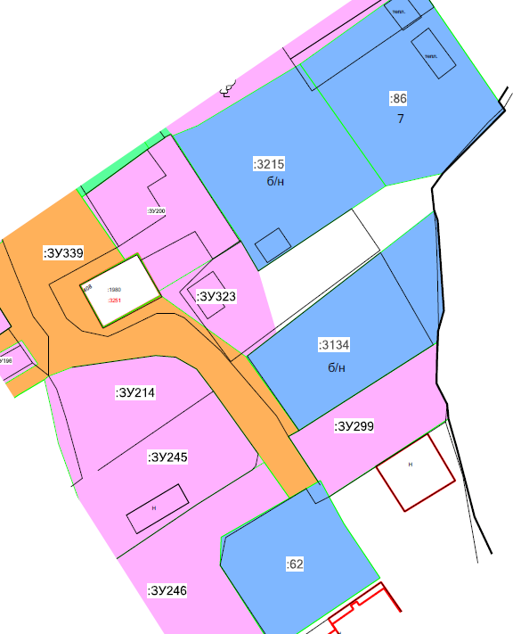
    - «Фрагмент чертежа межевания территории 1 этап»:

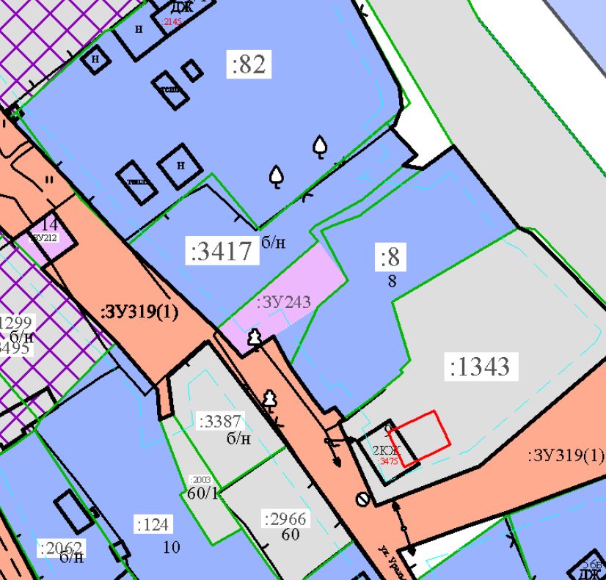

изложить в следующей редакции:
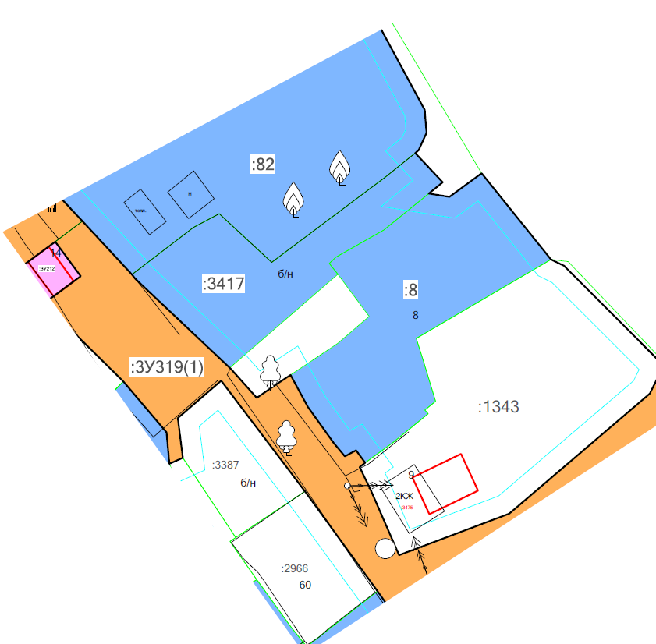
    - «Фрагмент чертежа межевания территории 2 этап»:

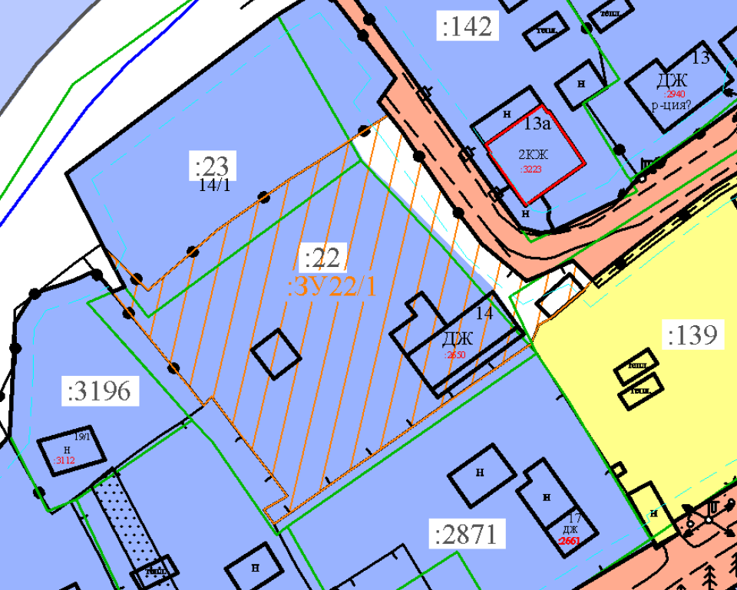

изложить в следующей редакции:
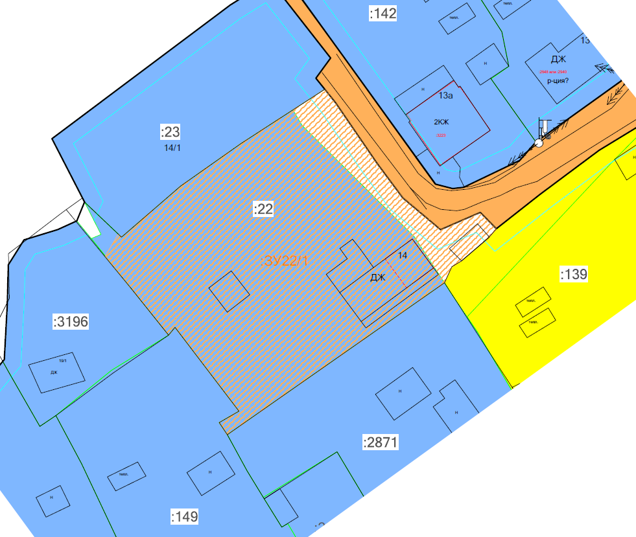
    - «Фрагмент чертежа межевания территории 2 этап»:

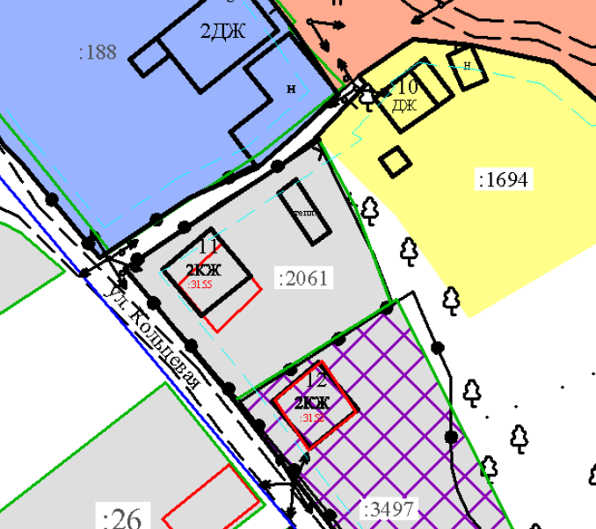

изложить в следующей редакции:
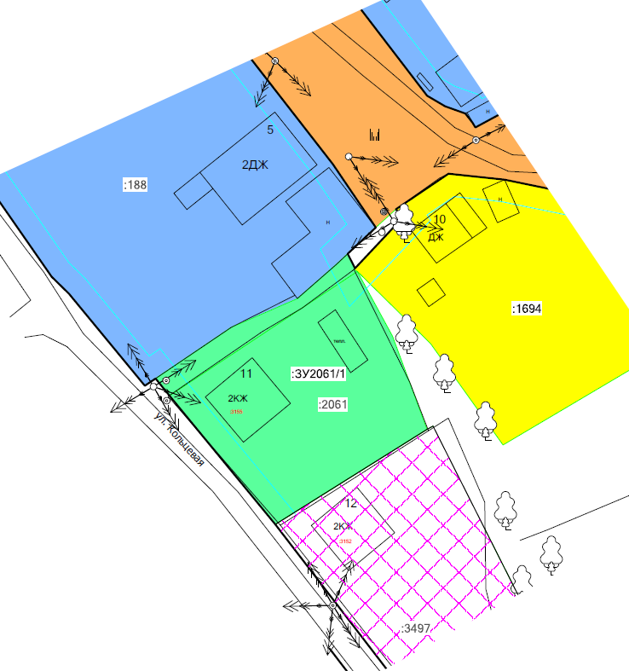
    - «Фрагмент чертежа межевания территории 2 этап»:

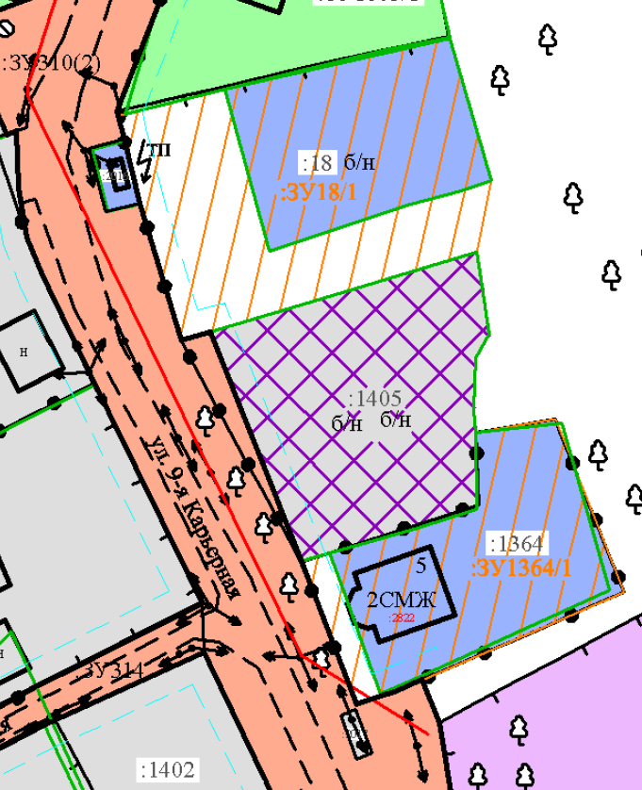

изложить в следующей редакции:
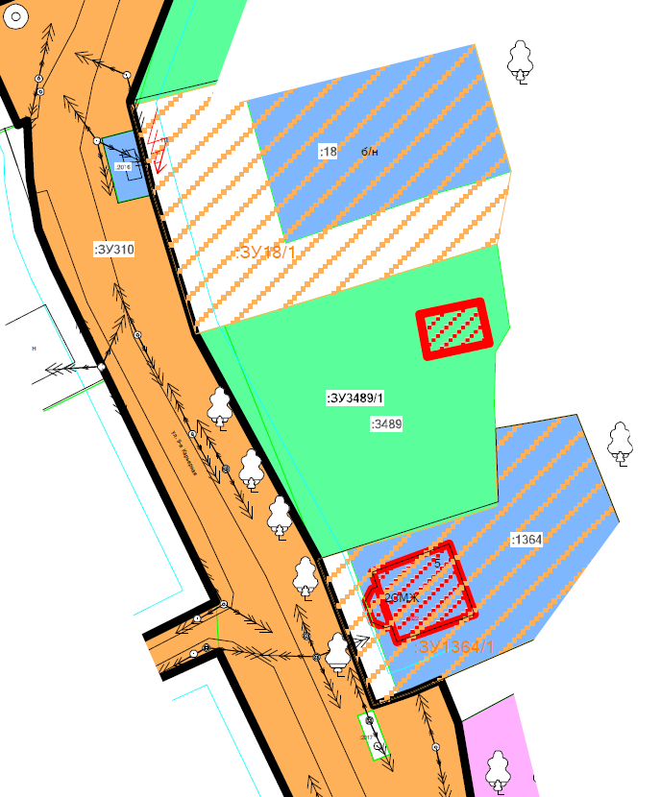
    - «Фрагмент чертежа межевания территории 2 этап»:

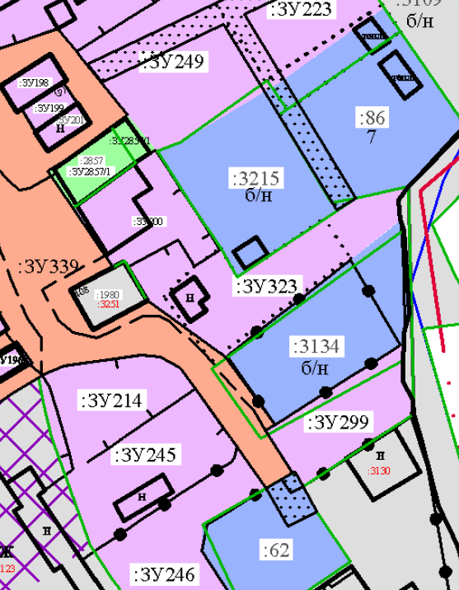

изложить в следующей редакции:
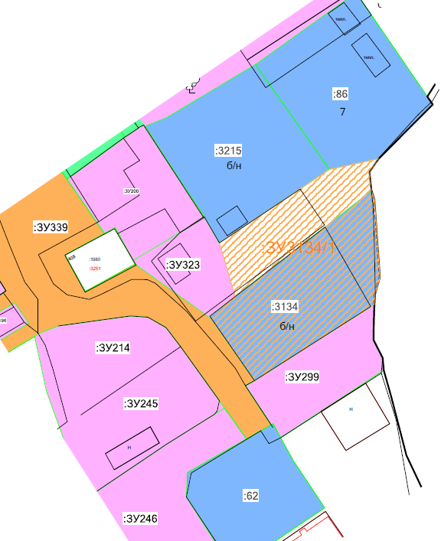
    - «Фрагмент чертежа межевания территории 2 этап»:

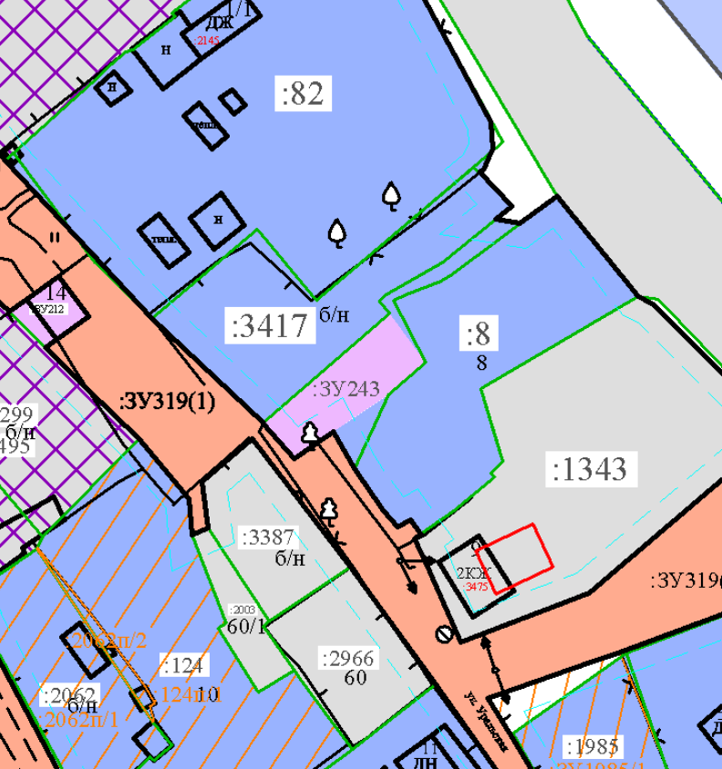

изложить в следующей редакции:
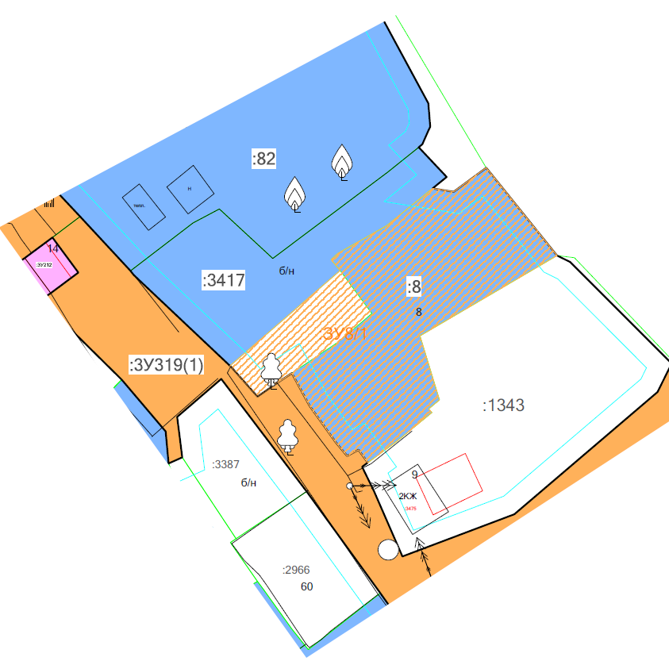
1.4. В приложении 2 (Каталог координат красных линий):
1.4.1. позиции:
Обозначение характерных точек границ | Координаты, м
Обозначение характерных точек границ | Х | У
1549 | 526643.38 | 2254692.42
1550 | 526643.65 | 2254691.96
исключить.
1.4.2. позиции:
Обозначение характерных точек границ | Координаты, м
Обозначение характерных точек границ | Х | У
1412 | 526635.83 | 2254675.37
1413 | 526639.71 | 2254684.31
1414 | 526644.32 | 2254689.56
изложить в следующей редакции:
Обозначение характерных точек границ | Координаты, м
Обозначение характерных точек границ | Х | У
1412 | 526628.89 | 2254665.10
1413 | 526643.81 | 2254692.11
1414 | 526645.77 | 2254691.11
1.4.3. позицию:
Обозначение характерных точек границ | Координаты, м
Обозначение характерных точек границ | Х | У
2764 | 526747.54 | 2254837.18
исключить.
1.5. В приложении 3 (Каталог координат границ образуемых и изменяемых земельных участков):
1.5.1. таблицу:
Условный номер земельного участка 59:32:1020001:ЗУ144/1
Площадь земельного участка 1606 м²
Обозначение характерных точек границ | Координаты, м
Обозначение характерных точек границ | Х | У
1 | 2 | 3
5238 | 526522.67 | 2255230.08
5239 | 526527.55 | 2255236.56
5240 | 526551.67 | 2255268.33
5241 | 526523.51 | 2255288.58
5242 | 526514.10 | 2255274.69
5243 | 526499.36 | 2255252.67
5244 | 526496.63 | 2255248.33
5238 | 526522.67 | 2255230.08
исключить.
1.5.2 таблицу:
Условный номер земельного участка 59:32:1020001:ЗУ3394/1
Площадь земельного участка 1104 м²
Обозначение характерных точек границ | Координаты, м
Обозначение характерных точек границ | Х | У
1 | 2 | 3
8321 | 526523.51 | 2255288.58
8322 | 526551.67 | 2255268.33
8323 | 526554.48 | 2255266.47
8324 | 526560.59 | 2255274.39
8325 | 526572.54 | 2255291.56
8326 | 526565.30 | 2255295.65
8327 | 526543.11 | 2255310.95
8328 | 526534.42 | 2255299.57
8329 | 526532.23 | 2255296.70
8330 | 526529.69 | 2255298.40
8331 | 526526.30 | 2255292.98
8321 | 526523.51 | 2255288.58

исключить.
1.5.3. дополнить таблицей:
Условный номер земельного участка 59:32:1020001:ЗУ351
Площадь земельного участка 649 м²
Обозначение характерных точек границ | Координаты, м
Обозначение характерных точек границ | Х | У
1 | 2 | 3
1 | 526538.53 | 2255258.74
2 | 526514.10 | 2255274.69
3 | 526523.51 | 2255288.58
4 | 526526.30 | 2255292.98
5 | 526551.05 | 2255276.95
6 | 526538.86 | 2255258.52
1 | 526538.53 | 2255258.74
1.5.4. дополнить таблицей:
Условный номер земельного участка 59:32:1020001:ЗУ352
Площадь земельного участка 341 м²
Обозначение характерных точек границ | Координаты, м
Обозначение характерных точек границ | Х | У
1 | 2 | 3
1 | 526553.05 | 2255107.76
2 | 526526.15 | 2255126.30
3 | 526521.23 | 2255116.71
4 | 526550.21 | 2255098.11
5 | 526551.17 | 2255101.37
1 | 526553.05 | 2255107.76
1.5.5. таблицу:
Условный номер земельного участка 59:32:1020001:ЗУ22/1
Площадь земельного участка 2016 м²
Обозначение характерных точек границ | Координаты, м
Обозначение характерных точек границ | Х | У
1 | 2 | 3
4496 | 526950.55 | 2254920.59
4497 | 526944.30 | 2254927.16
4498 | 526953.39 | 2254937.71
4499 | 526960.94 | 2254948.37
4500 | 526963.76 | 2254952.73
4501 | 526966.96 | 2254957.70
4502 | 526970.65 | 2254963.36
4503 | 526968.23 | 2254965.30
4504 | 526957.54 | 2254972.60
4505 | 526951.29 | 2254977.25
4506 | 526945.63 | 2254983.98
4507 | 526946.88 | 2254986.85
4508 | 526948.70 | 2254991.06
4509 | 526945.79 | 2254993.91
4510 | 526944.25 | 2254992.61
4511 | 526940.06 | 2254987.70
4512 | 526939.02 | 2254986.00
4513 | 526936.17 | 2254984.67
4514 | 526909.09 | 2254946.00
4515 | 526911.25 | 2254944.56
4516 | 526913.28 | 2254948.09
4517 | 526928.23 | 2254936.69
4518 | 526926.83 | 2254935.55
4519 | 526944.04 | 2254921.80
4520 | 526944.78 | 2254923.53
4496 | 526950.55 | 2254920.59
изложить в следующей редакции:
Условный номер земельного участка 59:32:1020001:ЗУ22/1
Площадь земельного участка 1998 м²
Обозначение характерных точек границ | Координаты, м
Обозначение характерных точек границ | Х | У
1 | 2 | 3
1 | 526940.92 | 2254924.29
2 | 526926.83 | 2254935.55
3 | 526928.23 | 2254936.69
4 | 526913.28 | 2254948.09
5 | 526911.25 | 2254944.56
6 | 526909.09 | 2254946.00
7 | 526936.17 | 2254984.67
8 | 526939.02 | 2254986.00
9 | 526940.06 | 2254987.70
10 | 526944.25 | 2254992.61
11 | 526945.79 | 2254993.91
12 | 526948.70 | 2254991.06
13 | 526946.88 | 2254986.85
14 | 526945.63 | 2254983.98
15 | 526951.29 | 2254977.25
16 | 526957.54 | 2254972.60
17 | 526968.23 | 2254965.30
18 | 526970.65 | 2254963.36
19 | 526966.96 | 2254957.70
20 | 526963.76 | 2254952.73
21 | 526960.94 | 2254948.37
22 | 526953.39 | 2254937.71
23 | 526944.30 | 2254927.16
24 | 526944.82 | 2254926.61
1 | 526940.92 | 2254924.29
1.5.6. таблицу:
Условный номер земельного участка 59:32:1020001:ЗУ1302/1
Площадь земельного участка 1118 м²
Обозначение характерных точек границ | Координаты, м
Обозначение характерных точек границ | Х | У
1 | 2 | 3
5881 | 527048.61 | 2255029.94
5882 | 527050.76 | 2255035.29
5883 | 527047.75 | 2255054.22
5884 | 527046.61 | 2255055.15
5885 | 527038.81 | 2255061.51
5886 | 527038.73 | 2255069.31
5887 | 527039.12 | 2255072.26
5888 | 527035.20 | 2255076.18
5889 | 527029.34 | 2255081.36
5890 | 527014.26 | 2255062.49
5891 | 527013.57 | 2255061.40
5892 | 527009.52 | 2255055.20
5893 | 527007.46 | 2255051.93
5894 | 527007.88 | 2255051.65
5895 | 527008.70 | 2255051.15
5896 | 527025.45 | 2255041.55
5897 | 527038.74 | 2255034.83
5881 | 527048.61 | 2255029.94
изложить в следующей редакции:
Условный номер земельного участка 59:32:1020001:ЗУ1302/1
Площадь земельного участка 1072 м²
Обозначение характерных точек границ | Координаты, м
Обозначение характерных точек границ | Х | У
1 | 2 | 3
1 | 527038.74 | 2255034.83
2 | 527025.45 | 2255041.55
3 | 527008.70 | 2255051.15
4 | 527007.88 | 2255051.65
5 | 527007.46 | 2255051.93
6 | 527009.52 | 2255055.20
7 | 527013.57 | 2255061.40
8 | 527014.26 | 2255062.49
9 | 527029.34 | 2255081.36
10 | 527035.20 | 2255076.18
11 | 527039.10 | 2255072.45
12 | 527038.91 | 2255069.73
13 | 527038.81 | 2255061.51
14 | 527046.61 | 2255055.15
15 | 527049.41 | 2255053.08
16 | 527049.14 | 2255047.40
17 | 527044.80 | 2255033.38
18 | 527044.17 | 2255032.14
1 | 527038.74 | 2255034.83
1.5.7. дополнить таблицей:
Условный номер земельного участка 59:32:1020001:ЗУ2061/1
Площадь земельного участка 709 м²
Обозначение характерных точек границ | Координаты, м
Обозначение характерных точек границ | Х | У
1 | 2 | 3
1 | 526634.62 | 2254697.20
2 | 526643.38 | 2254692.42
3 | 526643.65 | 2254691.96
4 | 526643.81 | 2254692.11
5 | 526645.77 | 2254691.11
6 | 526644.32 | 2254689.56
7 | 526639.71 | 2254684.31
8 | 526635.83 | 2254675.37
9 | 526628.89 | 2254665.10
10 | 526626.55 | 2254666.98
11 | 526609.14 | 2254681.32
12 | 526622.01 | 2254701.87
1 | 526634.62 | 2254697.20
1.5.8. дополнить таблицей:
Условный номер земельного участка 59:32:1020001:ЗУ353
Площадь земельного участка 425 м²
Обозначение характерных точек границ | Координаты, м
Обозначение характерных точек границ | Х | У
1 | 2 | 3
1 | 526268.26 | 2255253.89
2 | 526270.48 | 2255252.02
3 | 526278.55 | 2255244.84
4 | 526280.31 | 2255243.35
5 | 526289.75 | 2255253.57
6 | 526291.99 | 2255251.20
7 | 526277.34 | 2255232.38
8 | 526271.80 | 2255236.95
9 | 526263.25 | 2255244.10
10 | 526261.14 | 2255245.86
1 | 526268.26 | 2255253.89
1 | 526279.02 | 2255266.01
2 | 526287.12 | 2255256.62
3 | 526279.24 | 2255247.92
4 | 526269.98 | 2255255.83
1 | 526279.02 | 2255266.01
1.5.9. дополнить таблицами:
Условный номер земельного участка 59:32:1020001:ЗУ3489/1
Площадь земельного участка 915 м²
Обозначение характерных точек границ | Координаты, м
Обозначение характерных точек границ | Х | У
1 | 2 | 3
1 | 526746.53 | 2254833.63
2 | 526747.54 | 2254837.18
3 | 526750.32 | 2254846.63
4 | 526757.38 | 2254869.91
5 | 526747.30 | 2254871.45
6 | 526744.38 | 2254869.73
7 | 526738.00 | 2254869.54
8 | 526735.20 | 2254869.74
9 | 526725.85 | 2254869.92
10 | 526723.40 | 2254862.21
11 | 526723.14 | 2254861.39
12 | 526721.65 | 2254856.01
13 | 526720.76 | 2254852.81
14 | 526720.56 | 2254851.86
15 | 526719.55 | 2254848.42
1 | 526746.53 | 2254833.63
Условный номер земельного участка 59:32:1020001:ЗУ3529/1
Площадь земельного участка 11662 м²
Обозначение характерных точек границ | Координаты, м
Обозначение характерных точек границ | Х | У
1 | 2 | 3
1 | 526631.73 | 2254877.38
2 | 526645.76 | 2254875.08
3 | 526663.26 | 2254870.73
4 | 526678.02 | 2254868.00
5 | 526688.15 | 2254867.17
6 | 526699.70 | 2254865.27
7 | 526704.94 | 2254863.10
8 | 526703.55 | 2254859.82
9 | 526702.96 | 2254858.10
10 | 526701.92 | 2254855.08
11 | 526719.55 | 2254848.42
12 | 526746.53 | 2254833.63
13 | 526763.33 | 2254828.56
14 | 526762.32 | 2254824.43
15 | 526770.10 | 2254822.42
16 | 526771.13 | 2254826.63
17 | 526774.07 | 2254825.90
18 | 526774.56 | 2254825.79
19 | 526791.21 | 2254832.25
20 | 526800.46 | 2254835.50
21 | 526810.29 | 2254839.13
22 | 526811.56 | 2254839.53
23 | 526821.08 | 2254843.73
24 | 526829.57 | 2254853.77
25 | 526866.16 | 2254845.31
26 | 526864.62 | 2254839.74
27 | 526863.71 | 2254829.66
28 | 526850.94 | 2254825.28
29 | 526845.78 | 2254828.15
30 | 526839.97 | 2254829.71
31 | 526831.84 | 2254829.18
32 | 526828.44 | 2254828.76
33 | 526795.30 | 2254818.39
34 | 526793.04 | 2254818.09
35 | 526789.27 | 2254817.25
36 | 526785.76 | 2254808.19
37 | 526785.03 | 2254806.31
38 | 526771.69 | 2254812.30
39 | 526772.20 | 2254813.45
40 | 526765.16 | 2254813.75
41 | 526759.12 | 2254814.76
42 | 526754.54 | 2254816.64
43 | 526741.13 | 2254823.17
44 | 526714.40 | 2254836.15
45 | 526708.35 | 2254836.50
46 | 526682.27 | 2254848.97
47 | 526671.95 | 2254854.45
48 | 526653.34 | 2254864.32
49 | 526644.38 | 2254865.91
50 | 526631.68 | 2254866.21
51 | 526631.64 | 2254867.67
52 | 526631.61 | 2254872.83
1 | 526631.73 | 2254877.38
1 | 526695.95 | 2254857.01
2 | 526701.29 | 2254855.05
3 | 526700.60 | 2254853.17
4 | 526695.26 | 2254855.13
1 | 526695.95 | 2254857.01
1 | 526659.88 | 2254871.12
2 | 526659.88 | 2254869.12
3 | 526657.88 | 2254869.12
4 | 526657.88 | 2254871.12
1 | 526659.88 | 2254871.12
1 | 526338.67 | 2254971.95
2 | 526341.18 | 2254971.01
3 | 526316.91 | 2254928.60
4 | 526345.09 | 2254914.44
5 | 526359.89 | 2254906.23
6 | 526366.17 | 2254908.33
7 | 526379.87 | 2254906.64
8 | 526390.32 | 2254901.83
9 | 526399.34 | 2254898.61
10 | 526418.47 | 2254891.69
11 | 526431.33 | 2254890.41
12 | 526443.51 | 2254888.54
13 | 526455.16 | 2254885.48
14 | 526464.78 | 2254882.93
15 | 526478.92 | 2254881.57
16 | 526480.92 | 2254881.29
17 | 526481.47 | 2254882.96
18 | 526482.40 | 2254885.77
19 | 526500.95 | 2254881.85
20 | 526506.77 | 2254880.37
21 | 526518.69 | 2254877.35
22 | 526531.10 | 2254873.55
23 | 526549.14 | 2254866.02
24 | 526550.07 | 2254868.84
25 | 526563.98 | 2254866.67
26 | 526566.50 | 2254876.16
27 | 526574.77 | 2254875.30
28 | 526572.62 | 2254858.95
29 | 526568.37 | 2254848.17
30 | 526541.18 | 2254857.78
31 | 526514.88 | 2254868.29
32 | 526510.53 | 2254868.60
33 | 526502.38 | 2254869.21
34 | 526486.98 | 2254863.44
35 | 526484.36 | 2254861.72
36 | 526468.36 | 2254852.21
37 | 526465.89 | 2254845.96
38 | 526453.46 | 2254844.95
39 | 526441.31 | 2254844.20
40 | 526434.67 | 2254846.06
41 | 526414.72 | 2254851.64
42 | 526390.67 | 2254865.74
43 | 526384.16 | 2254868.48
44 | 526364.62 | 2254883.49
45 | 526360.96 | 2254885.63
46 | 526353.45 | 2254891.16
47 | 526341.09 | 2254899.65
48 | 526331.08 | 2254900.57
49 | 526325.62 | 2254906.72
50 | 526322.21 | 2254907.96
51 | 526316.71 | 2254909.59
52 | 526308.21 | 2254911.23
53 | 526305.90 | 2254910.98
54 | 526278.17 | 2254913.25
55 | 526266.10 | 2254912.67
56 | 526253.87 | 2254911.34
57 | 526254.70 | 2254910.34
58 | 526254.44 | 2254910.31
59 | 526239.75 | 2254906.71
60 | 526225.35 | 2254904.06
61 | 526221.61 | 2254903.37
62 | 526169.31 | 2254895.25
63 | 526153.57 | 2254913.44
64 | 526190.15 | 2254915.64
65 | 526233.39 | 2254920.50
66 | 526257.77 | 2254925.72
67 | 526274.25 | 2254944.54
68 | 526278.86 | 2254949.90
69 | 526289.90 | 2254936.63
70 | 526314.40 | 2254929.54
1 | 526338.67 | 2254971.95
1 | 526373.50 | 2254904.27
2 | 526374.36 | 2254903.55
3 | 526416.28 | 2254886.08
4 | 526441.09 | 2254883.21
5 | 526468.44 | 2254877.41
6 | 526471.20 | 2254876.13
7 | 526467.74 | 2254864.94
8 | 526464.19 | 2254862.73
9 | 526457.57 | 2254860.31
10 | 526435.83 | 2254859.89
11 | 526410.35 | 2254866.05
12 | 526382.77 | 2254885.67
13 | 526374.67 | 2254894.40
14 | 526371.79 | 2254898.35
15 | 526371.21 | 2254899.15
1 | 526373.50 | 2254904.27
1.5.10. таблицу:
Условный номер земельного участка 59:32:1020001:ЗУ310
Площадь земельного участка 11713 м²
Обозначение характерных точек границ | Координаты, м
Обозначение характерных точек границ | Х | У
1 | 2 | 3
2640 | 526169.31 | 2254895.25
2641 | 526153.57 | 2254913.44
2642 | 526190.15 | 2254915.64
2643 | 526233.39 | 2254920.50
2644 | 526257.77 | 2254925.72
2645 | 526274.25 | 2254944.54
2646 | 526278.86 | 2254949.90
2647 | 526289.90 | 2254936.63
2648 | 526314.40 | 2254929.54
2649 | 526338.67 | 2254971.95
2650 | 526341.18 | 2254971.01
2651 | 526316.91 | 2254928.60
2652 | 526345.09 | 2254914.44
2653 | 526359.89 | 2254906.23
2654 | 526366.17 | 2254908.33
2655 | 526379.87 | 2254906.64
2656 | 526390.32 | 2254901.83
2657 | 526399.34 | 2254898.61
2658 | 526418.47 | 2254891.69
2659 | 526431.33 | 2254890.41
2660 | 526443.51 | 2254888.54
2661 | 526455.16 | 2254885.48
2662 | 526464.78 | 2254882.93
2663 | 526478.92 | 2254881.57
2664 | 526480.92 | 2254881.29
2665 | 526481.47 | 2254882.96
2666 | 526482.40 | 2254885.77
2667 | 526500.95 | 2254881.85
2668 | 526506.77 | 2254880.37
2669 | 526518.69 | 2254877.35
2670 | 526531.10 | 2254873.55
2671 | 526549.14 | 2254866.02
2672 | 526550.07 | 2254868.84
2673 | 526563.98 | 2254866.67
2674 | 526566.50 | 2254876.16
2675 | 526574.77 | 2254875.30
2676 | 526572.62 | 2254858.95
2677 | 526568.37 | 2254848.17
2678 | 526541.18 | 2254857.78
2679 | 526514.88 | 2254868.29
2680 | 526510.53 | 2254868.60
2681 | 526502.38 | 2254869.21
2682 | 526486.98 | 2254863.44
2683 | 526484.36 | 2254861.72
2684 | 526468.36 | 2254852.21
2685 | 526465.89 | 2254845.96
2686 | 526453.46 | 2254844.95
2687 | 526441.31 | 2254844.20
2688 | 526434.67 | 2254846.06
2689 | 526414.72 | 2254851.64
2690 | 526390.67 | 2254865.74
2691 | 526384.16 | 2254868.48
2692 | 526364.62 | 2254883.49
2693 | 526360.96 | 2254885.63
2694 | 526353.45 | 2254891.16
2695 | 526341.09 | 2254899.65
2696 | 526331.08 | 2254900.57
2697 | 526325.62 | 2254906.72
2698 | 526322.21 | 2254907.96
2699 | 526316.71 | 2254909.59
2700 | 526308.21 | 2254911.23
2701 | 526305.90 | 2254910.98
2702 | 526278.17 | 2254913.25
2703 | 526266.10 | 2254912.67
2704 | 526253.87 | 2254911.34
2705 | 526254.70 | 2254910.34
2706 | 526254.44 | 2254910.31
2707 | 526239.75 | 2254906.71
2708 | 526225.35 | 2254904.06
2709 | 526221.61 | 2254903.37
2640 | 526169.31 | 2254895.25
2710 | 526441.09 | 2254883.21
2711 | 526416.28 | 2254886.08
2712 | 526374.36 | 2254903.55
2713 | 526373.50 | 2254904.27
2714 | 526371.21 | 2254899.15
2715 | 526371.79 | 2254898.35
2716 | 526374.67 | 2254894.40
2717 | 526382.77 | 2254885.67
2718 | 526410.35 | 2254866.05
2719 | 526435.83 | 2254859.89
2720 | 526457.57 | 2254860.31
2721 | 526464.19 | 2254862.73
2722 | 526467.74 | 2254864.94
2723 | 526471.20 | 2254876.13
2724 | 526468.44 | 2254877.40
2710 | 526441.09 | 2254883.21
2725 | 526829.57 | 2254853.77
2726 | 526866.16 | 2254845.31
2727 | 526864.62 | 2254839.74
2728 | 526863.71 | 2254829.66
2729 | 526850.94 | 2254825.28
2730 | 526845.78 | 2254828.15
2731 | 526839.97 | 2254829.71
2732 | 526831.84 | 2254829.18
2733 | 526828.44 | 2254828.76
2734 | 526795.30 | 2254818.39
2735 | 526793.04 | 2254818.09
2736 | 526789.27 | 2254817.25
2737 | 526785.76 | 2254808.19
2738 | 526785.03 | 2254806.31
2739 | 526771.69 | 2254812.30
2740 | 526772.20 | 2254813.45
2741 | 526765.16 | 2254813.75
2742 | 526759.12 | 2254814.76
2743 | 526754.54 | 2254816.64
2744 | 526741.13 | 2254823.17
2745 | 526714.40 | 2254836.15
2746 | 526708.35 | 2254836.50
2747 | 526682.27 | 2254848.97
2748 | 526653.34 | 2254864.32
2749 | 526644.38 | 2254865.91
2750 | 526631.68 | 2254866.21
2751 | 526631.64 | 2254867.67
2752 | 526631.61 | 2254872.83
2753 | 526631.73 | 2254877.38
2754 | 526645.76 | 2254875.08
2755 | 526663.26 | 2254870.73
2756 | 526678.02 | 2254868.00
2757 | 526688.15 | 2254867.17
2758 | 526699.70 | 2254865.27
2759 | 526704.94 | 2254863.10
2760 | 526703.55 | 2254859.82
2761 | 526702.96 | 2254858.10
2762 | 526701.92 | 2254855.08
2763 | 526719.40 | 2254848.30
2764 | 526747.54 | 2254837.18
2765 | 526746.53 | 2254833.63
2766 | 526763.33 | 2254828.56
2767 | 526762.32 | 2254824.43
2768 | 526770.10 | 2254822.42
2769 | 526771.13 | 2254826.63
2770 | 526774.07 | 2254825.90
2771 | 526774.56 | 2254825.79
2772 | 526791.21 | 2254832.25
2773 | 526800.46 | 2254835.50
2774 | 526810.29 | 2254839.13
2775 | 526811.56 | 2254839.53
2776 | 526821.08 | 2254843.73
2725 | 526829.57 | 2254853.77
2777 | 526700.60 | 2254853.17
2778 | 526701.29 | 2254855.05
2779 | 526695.95 | 2254857.01
2780 | 526695.26 | 2254855.13
2777 | 526700.60 | 2254853.17
исключить.
1.5.11. дополнить таблицей:
Условный номер земельного участка 59:32:1020001:ЗУ3134/1
Площадь земельного участка 528 м²
Обозначение характерных точек границ | Координаты, м
Обозначение характерных точек границ | Х | У
1 | 2 | 3
1 | 526507.31 | 2255441.34
2 | 526518.38 | 2255457.94
3 | 526520.03 | 2255465.39
4 | 526518.04 | 2255463.96
5 | 526515.12 | 2255464.26
6 | 526515.12 | 2255464.26
7 | 526513.89 | 2255464.71
8 | 526502.16 | 2255465.52
9 | 526499.46 | 2255464.77
10 | 526498.05 | 2255464.69
11 | 526497.70 | 2255464.15
12 | 526486.54 | 2255446.63
13 | 526496.13 | 2255439.74
14 | 526499.24 | 2255443.72
1 | 526507.31 | 2255441.34
1.5.12. таблицу:
Условный номер земельного участка 59:32:1020001:ЗУ323
Площадь земельного участка 299 м²
Обозначение характерных точек границ | Координаты, м
Обозначение характерных точек границ | Х | У
1 | 2 | 3
3550 | 526509.83 | 2255436.96
3551 | 526511.30 | 2255439.02
3552 | 526507.31 | 2255441.34
3553 | 526518.38 | 2255457.94
3554 | 526520.03 | 2255465.39
3555 | 526518.04 | 2255463.96
3556 | 526515.26 | 2255464.25
3557 | 526509.71 | 2255457.27
3558 | 526496.13 | 2255439.74
3559 | 526504.11 | 2255428.62
3560 | 526504.66 | 2255428.33
3550 | 526509.83 | 2255436.96
изложить в следующей редакции:
Условный номер земельного участка 59:32:1020001:ЗУ323
Площадь земельного участка 120 м²
Обозначение характерных точек границ | Координаты, м
Обозначение характерных точек границ | Х | У
1 | 2 | 3
1 | 526509.83 | 2255436.96
2 | 526511.30 | 2255439.02
3 | 526507.31 | 2255441.34
4 | 526499.24 | 2255443.72
5 | 526496.13 | 2255439.74
6 | 526504.11 | 2255428.62
7 | 526504.66 | 2255428.33
1 | 526509.83 | 2255436.96
1.5.13. таблицу:
Условный номер земельного участка 59:32:1020001:ЗУ243
Площадь земельного участка 148 м²
Обозначение характерных точек границ | Координаты, м
Обозначение характерных точек границ | Х | У
1 | 2 | 3
2053 | 526915.39 | 2255368.90
2054 | 526929.26 | 2255384.91
2055 | 526923.01 | 2255389.54
2056 | 526919.01 | 2255384.88
2057 | 526914.32 | 2255377.90
2058 | 526912.92 | 2255375.77
2059 | 526910.93 | 2255372.90
2060 | 526915.30 | 2255369.01
2053 | 526915.39 | 2255368.90
исключить.
1.5.13. дополнить таблицей:
Условный номер земельного участка 59:32:1020001:ЗУ8/1
Площадь земельного участка 851 м²
Обозначение характерных точек границ | Координаты, м
Обозначение характерных точек границ | Х | У
1 | 2 | 3
1 | 526903.17 | 2255387.59
2 | 526902.28 | 2255385.93
3 | 526904.31 | 2255384.25
4 | 526909.61 | 2255380.46
5 | 526914.32 | 2255377.90
6 | 526912.92 | 2255375.77
7 | 526910.93 | 2255372.90
8 | 526915.30 | 2255369.01
9 | 526915.39 | 2255368.90
10 | 526929.26 | 2255384.91
11 | 526930.84 | 2255383.63
12 | 526931.76 | 2255384.61
13 | 526935.78 | 2255391.70
14 | 526941.19 | 2255398.37
15 | 526940.70 | 2255401.42
16 | 526944.20 | 2255406.18
17 | 526931.43 | 2255416.45
18 | 526919.75 | 2255396.51
19 | 526916.37 | 2255397.55
20 | 526910.44 | 2255399.36
21 | 526909.13 | 2255397.78
22 | 526908.59 | 2255398.25
23 | 526904.33 | 2255393.07
24 | 526901.32 | 2255388.94
1 | 526903.17 | 2255387.59

